【ジグソー課題】　「薬物に名前をつけよう！」

　　　　組　　　　　グループ

【名前】

[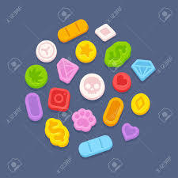](https://ord.yahoo.co.jp/o/image/RV=1/RE=1594807303/RH=b3JkLnlhaG9vLmNvLmpw/RB=/RU=%5eADB_ti9lPJfnBv9YRZ485Qqe6lTjpI-;_ylt=A2RiouOHgg1f0RoAkwuU3uV7;_ylu=X3oDMTBiZGdzYWtnBHZ0aWQDanBjMDAz)

[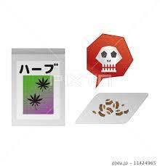](https://ord.yahoo.co.jp/o/image/RV=1/RE=1594807416/RH=b3JkLnlhaG9vLmNvLmpw/RB=/RU=aHR0cHM6Ly9waXh0YS5qcC9jMzMvYzMvYzYvaWxsdXN0cmF0aW9u/RS=%5eADB_XksNXCi7fWKLh41oRs5F75qTBc-;_ylt=A2RiouT3gg1fAAUAYBmU3uV7;_ylu=X3oDMTBiZGdzYWtnBHZ0aWQDanBjMDAz)[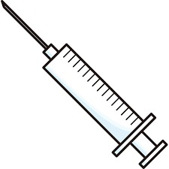](https://ord.yahoo.co.jp/o/image/RV=1/RE=1594807184/RH=b3JkLnlhaG9vLmNvLmpw/RB=/RU=aHR0cHM6Ly93d3cucGludGVyZXN0LmVzL3Bpbi8yOTg1MDQyODE1NTYxMTI3NTkv/RS=%5eADBnJQUB.ZYGwhxWK2NEJvdIme6xwk-;_ylt=A2RivboQgg1fCFwA6QaU3uV7;_ylu=X3oDMTBiZGdzYWtnBHZ0aWQDanBjMDAz)

【その名前をつけた理由】